

VACANCES DE NOEL

Stage n°1 : 20 AU 24 DECEMBRE 2021

Stage n°2 : 27 AU 31 DECEMBRE 2021

Stage de Tennis de Table Découverte + Multi-activité
Organisé par le club de Tennis de Table de la
Fraternelle D'Oullins
A partir de 6 ans


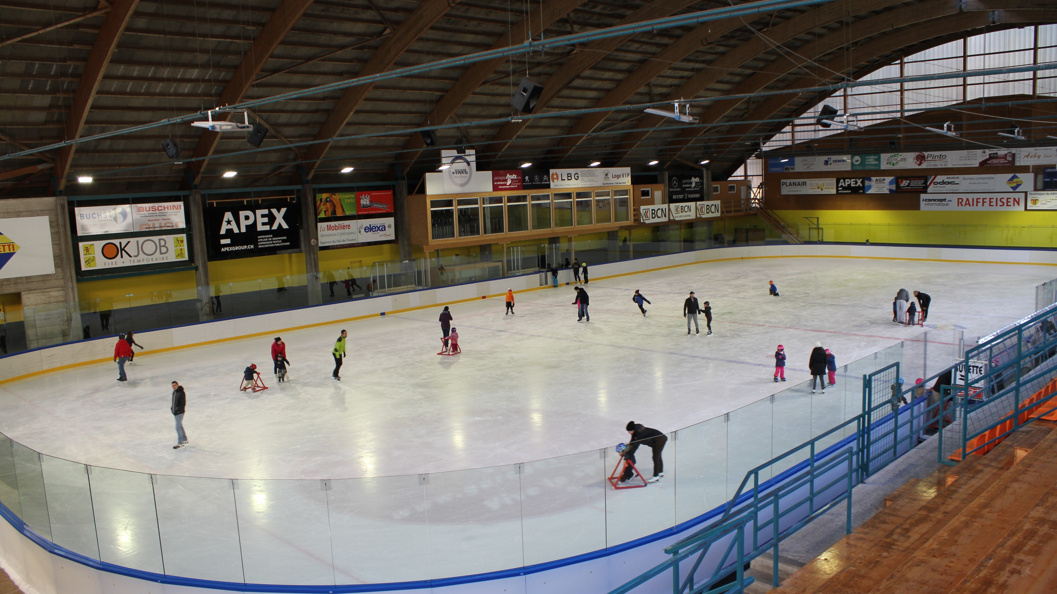

Stage 1: Laser Game + Observatoire + Repas offert vendredi.
Stage 2: Escalade + Patinoire + Repas offert vendredi.

Prix
Stage 1 : 92 Euros Vendredi 24 fin du stage à 17h max
Stage 2 : 92 Euros Vendredi 31 fin du stage à 17h max
(Journée complète obligatoire)
10 €uros de réduction à partir du 2ème enfant de la même famille

HORAIRES : 9 H à 17H
- L’accueil peut être fait à partir de 8h30 et les enfants peuvent rester jusqu’à 17h30 MAXI
- Une tenue sportive est obligatoire : aucun jeune ne sera autorisé à jouer sans.
- Pour le midi repas tiré du sac , il est possible de faire chauffer le repas sur place (micro-onde à disposition).
LIEU : Gymnase la Fraternelle d'Oullins (6, rue Fleury 69600 Oullins)
INSCRIPTIONS :
Pour toute inscription, vous devrez en premier lieu vous inscrire sur le site : fratoullins-pbtt.com. L’inscription sera ensuite définitivement validée uniquement avec un dossier complet, il faut un chèque à l’ordre de la Fraternelle d’Oullins et la feuille d’inscription, au plus tard 1 semaine avant le stage, à l’une des adresses suivantes : Mr Alimi Michael 8 Allée Raoul Follereau 69230 Saint Genis Laval ou directement dans la boite aux lettres du club au 6 rue Fleury, 69600 Oullins
(le nombre de places est limité).
Pour plus de renseignements tel : Michael : 06 35 34 34 14 ou Kévin : 06 69 70 18 95
La Frat peut se permettre d’annuler le stage en cas d’un nombre insuffisant de participants (minimum 6 participants).
Un changement d’activité peut avoir lieu si le nombre de participants n’est pas suffisant par rapport à l’activité prévue ou en cas d’activité non réalisable à cause de la situation sanitaire. Nous vous tiendrons bien évidemment informer en cas de changement d’activité.
Attention toute annulation dans les 72 heures précédant le début du stage devra être justifiée.
NOM : PRENOM (de l’enfant):
ADRESSE :

CODE POSTAL : VILLE :
TELEPHONE :
ADRESSE MAIL :
ECOLE :
DATE DE NAISSANCE :
PARTICIPERA AU STAGE : N°1 N°2 Facture : OUI – NON

J'autorise mon fils/ma fille à rentrer seul(e) : - A 12h00 oui non
- A 17h00 oui non

Problème de santé : si oui lequel………………………………………………………………………………..

J’autorise mon enfant à être transporté sur les lieux des activités (transports en commun, car, véhicules des animateurs) : oui non (en cas de refus, votre enfant ne pourra pas être présent aux activités extérieures, sauf si vous l’emmenez par vos propres moyens).
Autorisation parentale d’intervention chirurgicale
Je, soussigné(e) ……………………………………………………………………… père – mère – tuteur légal de l’enfant ……………………………………………………………………….., autorise le transfert à l’hôpital par un service d’urgence ( Pompiers, SAMU ) pour que puisse être pratiquée, en cas d’urgence, toute hospitalisation, intervention chirurgicale, y compris une anesthésie, sur l’enfant.
Fait à ……………………………….., le …./…./2021 signature des parents ou tuteur légal :

